1打开取模软件
2左上角模式选择为字符模式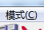
3点击选项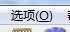
4设置如下，然后点击确定。
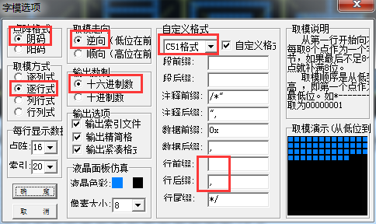

5以16x16汉字取模为例：
字宽字高都改为16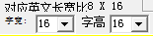
然后在输入栏输入汉字
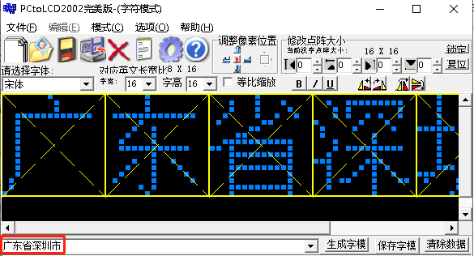
点击生成字模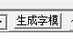生成的字模如下
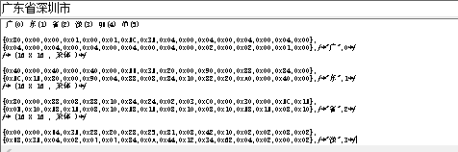

然后将字模复制到例程lcdfont.h文件夹 如下数组内
注：每个字的字模前需要添加这个汉字，并用双引号括起来然后加上逗号！
